Prefeitura Municipal de Hortolândia
Secretaria de Educação, Ciência e Tecnologia
Educação Infantil
Planejamento semanal das aulas suspensas nos termos do Decreto nº 4369/2020, com atividades realizadas de forma não presencial.
Período: DE 12 A 16 DE JULHO
UNIDADE ESCOLAR: EMEIEF JOÃO CARLOS DO AMARAL SOARES
NÍVEL:JARDIM I: A, B, C, D, E Professores (as):SIRLEI, ELIANE, SOLANGE, ANGELA, GRACIELE

SEGUNDA – FEIRA 12/07
MATERIAL NECESSÁRIO: CELULAR COM ACESSO A INTERNET OU SMART TV,
VÍDEO: “PULA, PULA PIPOQUINHA”
https://youtu.be/UFqBCjcN5wA
ATIVIDADE: ACOMPANHAR O VÍDEO FAZENDO OS MOVIMENTOS DA DANÇA.

https://bit.ly/3h90h1c

TERÇA – FEIRA 13/07
MATERIAL NECESSÁRIO: GARRAFA PET, PALITO DE CHURRASCO, LÁPIS
CONSTRUINDO UM BRINQUEDO: “PIPOCA PULA, PULA”
GARRAFINHA PET
PALITO DE CHURRASCO
UM ADULTO IRÁ FAZER UM FURO NA TAMPINHA DA GARRAFA
COLOCAR O PALITO DE CHURRASCO DENTRO DA GARRAFA PELO FURO DA TAMPA
ATIVIDADE: A CRIANÇA DEVERÁ FAZER O DESENHO DE UMA PIPOCA E COLAR NA PONTA DO PALITO QUE FICARÁ PRA FORA
ACOMPANHAR A MÚSICA: “PIPOCA PULA, PULA” COM O BRINQUEDO.
A CADA VEZ QUE FALAR “POC” NA MÚSICA, A CRIANÇA APERTARÁ A GARRAFA E A PIPOCA IRÁ PULAR
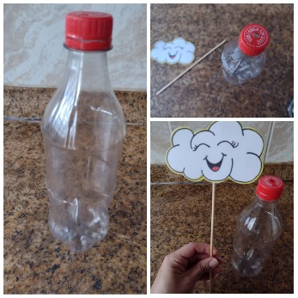

QUARTA FEIRA 14/07
MATERIAL NECESSÁRIO: CELULAR COM ACESSO A INTERNET OU SMART TV,DUAS COLHERES
VÍDEO: “ FORRÓ LENTINHO”
https://youtu.be/p6a_WfJlcDo
A CRIANÇA USARÁ DUAS COLHERES PARA ACOMPANHAR A COREOGRAFIA DA MÚSICA

https://bit.ly/3h7MCYg

QUINTA FEIRA 15/07
MATERIAL NECESSÁRIO: CELULAR COM ACESSO A INTERNET OU SMART TV, CADERNO, LÁPIS
CORDEL: “ CANTANDO A HISTÓRIA DOS NÚMEROS”
https://youtu.be/4KB0dB9PZ9s
ATIVIDADE: DEPOIS DE ASSISTIR AO VÍDEO, COM A AJUDA DE UM ADULTO A CRIANÇA IRÁ ESCREVER NO CADERNO OS NÚMEROS DE 1 A 10
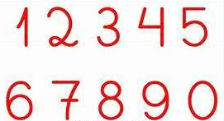

https://bit.ly/2U7avYf

SEXTA FEIRA 16/07

MATERIAL NECESSÁRIO: LÁPIS DE COR
ATIVIDADE: COM O LÁPIS DE COR, A CRIANÇA IRÁ REPRESENTAR OS NÚMEROS DE 1 A 10 DA SEGUINTE FORMA:
